Leginsy męskie Pit Bull - w trosce o dobry trening
Wybierz dla siebie najlepsze akcesoria i dodatki.

Leginsy męskie do sztuk walki: dlaczego warto je mieć?
Efektywny trening to nie tylko właściwy zestaw ćwiczeń. Potencjał Twojego ciała i umiejętności z pewnością wesprą również dodatki i akcesoria dzięki którym poczujesz się komfortowo i swobodnie na ringu. Szczególnie istotne jest to w tak kontaktowych dyscyplinach jak sporty walki.
A może leginsy?
Oprócz wygodnego obuwia na cienkiej, elastycznej podeszwie, zestawu rękawic i ochraniacza na zęby, konieczna jest również ochrona dolnych partii ciała. Leginsy męskie Pit Bull okażą się w tym przypadku treningowym niezbędnikiem. Wykonane z elastycznych materiałów, choć chłonące wilgoć i przepuszczające powietrze, zagwarantują lekkość, swobodę i wygodę podczas zmagań na ringu.

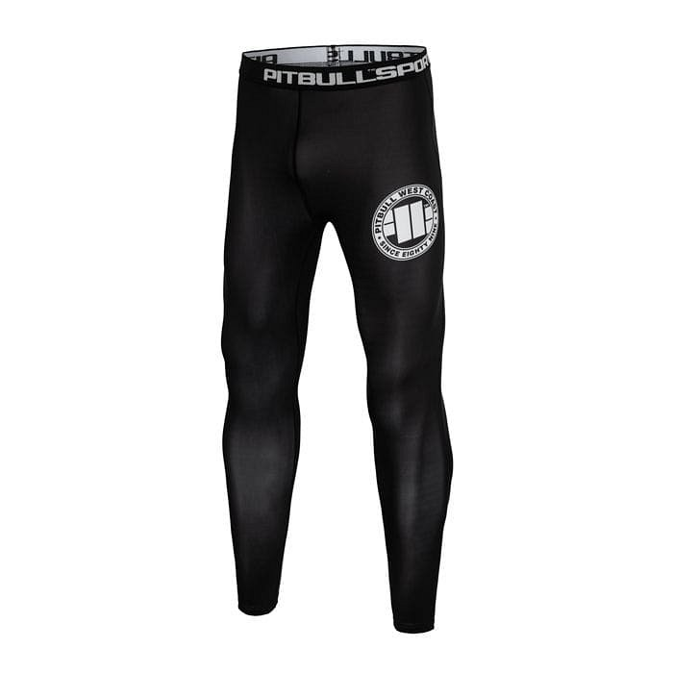
Męskie spodnie Pit Bull: ochrona, wytrzymałość, jakość
Należy pamiętać również o tym, że leginsy męskie Pit Bull ochronią przed wychłodzeniem ciała, co w przypadku przygotowania mięśni do wzmożonego wysiłku, jest kwestią kluczową. Ochrona kończyn dolnych sprawi, że praca będzie jeszcze efektywniejsza, a zabezpieczenie ich przez utratą ciepła nie zmarnotrawi potencjału, który daje każdemu sportowcowi dobrze przeprowadzona rozgrzewka. Leginsy męskie Pit Bull wykonane z czarnej, klasycznej przędzy, z pewnością zachwycą Cię swoją prostotą i chętnie zabierzesz je ze sobą na trening. Te i wiele innych produktów wysokiej jakości dla sportowców, znajdziesz w sklepie internetowym Daniken. Już dziś sprawdź ich jakość i ciesz się najlepszą pracą na ringu. Zapraszamy!

